20.04.20 (7 урок)
Задание: составить конспект

ЛИНИЯ ДЛЯ ГЛАЗИРОВАНИЯ И ДЕКОРИРОВАНИЯ ZETA 400 LN
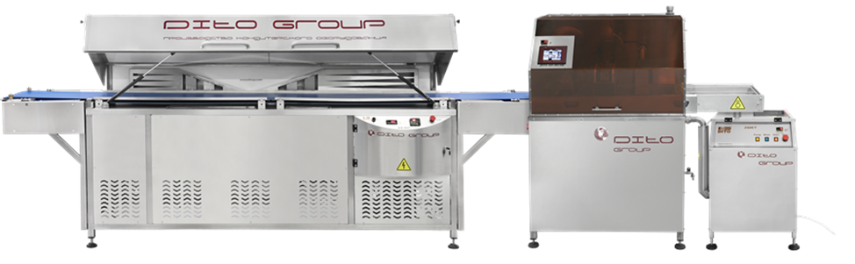

Линия предназначена для автоматизации процесса глазирования кондитерских изделий шоколадной глазурью на предприятиях пищевой промышленности.
Глазировочная машина позволяет наносить глазурь различной толщины покрытия. Машина оснащена дежой для глазури емкостью 50/80 кг с мешалкой для перемешивания глазури (обогрев дежи водяная рубашка с помощью Электра тэнов), диффузором глазури с регулировкой толщины слоя глазури. Технология глазирования обеспечивает равномерный слой глазури, глянцевый вид, а так же длительный срок хранения. Нанесение равномерного слоя глазури производиться с помощью лопастного нерж. насоса и обдува, создающего оптимальный поток воздуха.
За снятия лишней глазури снизу и сглаживания отвечает хвостовой валик. Прглазировании изделие покрывается глазурью полностью (верх и низ) или частично (только верх или только низ).
При декорировании на верх изделия наносится рисунок, а низ глазируется полностью, либо только наносится рисунок на верх изделия. Задание температуры, контроль и поддержание обеспечивается электронным регулятором температуры с помощью программного обеспечения. Для плавного изменения объёма глазури, подаваемого для глазирования, для регулирования скорости движения сетчатого транспортёра используется частотно-регулируемый привод.
Глазировочная линия может комплектоваться; баком для плавки шоколадной глазури и декоратором. Глазировочный транспортер - съемный, что обеспечивает 100% доступ к ванне для быстрой смены глазури. Транспортерной оснащен лентой-сеткой из нерж. стали шириной 425/625 см, встряхивателем ленты-сетки.
Производительность линии при загрузке предварительно растопленной глазурью может достигать 250/350 кг глазури в час.
Все компоненты машины (обогрев дежи роспуска, мешалка глазури, подача глазури из диффузора, обдув изделий, транспортерная лента-сетка) легко управляются с панели управления. Все детали машины изготовлены из нержавеющей стали марки AISI 304 и пищевого пластика.

